- . Newsletter 17.04.2015 | 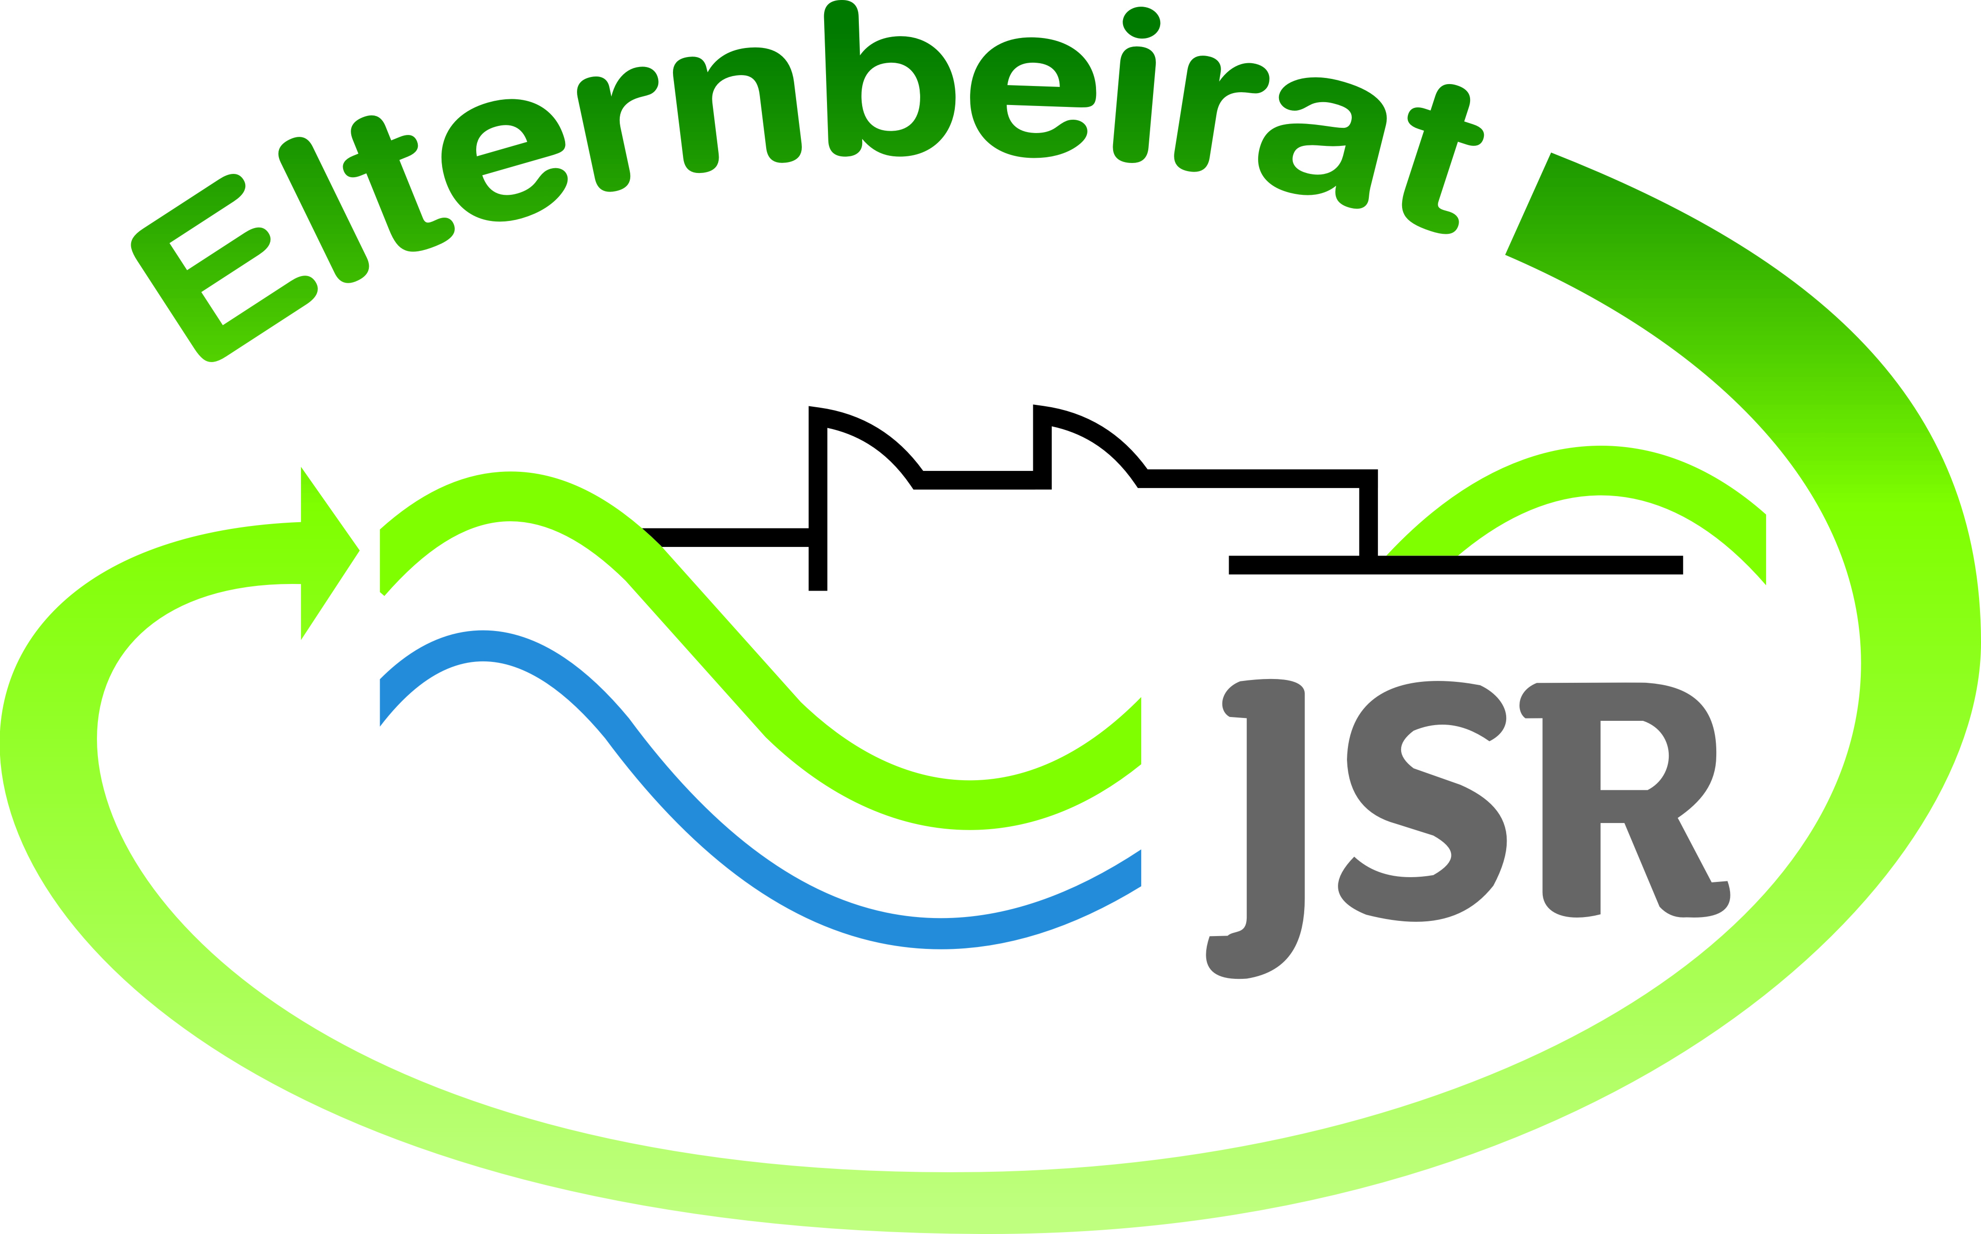
Termine/Veranstaltungen:

23.04.2015 Elterninformationsabend um 19:30 Uhr in der Aula der JSR zu den Themen:
Was ist die Bildungs- und Erziehungspartnerschaft?
Fachvortrag: Mobbing mit Cybermobbing
Dazu laden wir alle Eltern und Lehrkräfte herzlich ein.
Die Einladungen wurden bereits verteilt.
15.05.2015 Schulfest von 10 – 14 Uhr. Liebe Eltern, hierzu brauchen wir Ihre Unterstützung. Der Elternbeirat und Förderverein sorgt hier u.a. für das leibliche Wohl. Wir sind für Spenden von Kuchen oder Herzhaftem, das als Fingerfood ausgegeben werden kann sehr dankbar. Wir starten Ende April eine Abfrage und hoffen auf viele Rückmeldungen von Ihnen.

TIPPS von Eltern an Eltern:
Registrieren Sie sich im Kommunikationssystem der JSR
- Wie oft werden Rundschreiben der Schule erst verspätet zu Hause abgegeben?
- Die Rückmeldung „per Zettel“ ist umständlich.
CLAXSS schafft hier Abhilfe durch schnelle Informationsweitergabe per E-Mail und einer übersichtlichen Webseite. Sie können in den Einstellungen anklicken, dass Sie alle Nachrichten per E-Mail erhalten wollen. Somit sind Sie immer auf dem Laufenden. Dazu wählen Sie bitte unter dem Button „Einstellungen“ „meine Abonnements“. Dort müssen Sie im rechten Fenster E-Mail und Web anklicken und mit dem Button „Speichern“ sichern. Nun erhalten Sie alle Informationen per E-Mail. Sie brauchen noch die Zugangsdaten? Diese erhalten Sie im Sekretariat. Sie haben ein Problem? Dann schicken Sie bitte eine E-Mail mit Fehlerbeschreibung an die Schulleitung.
Schauen Sie auch regelmäßig auf die Homepage der JSR. Diese finden Sie unter diesem Link: www.jsr-hersbruck.de. Dort finden Sie z.B. unter der Rubrik „Lerncenter“ auch viele gute und hilfreiche Lernmöglichkeiten für alle Jahrgangsstufen.
Sie erreichen den Elternbeirat für Anfragen, Wünsche und Anregungen unter dieser E-Mail-Adresse:
eb-jsr-heb@gmx.de

gez. Andrea Nüßlein
Vorsitzende Elternbeirat JSR

